Белгородский Государственный Технологический Университет им. В. Г. Шухова

Кафедра программного обеспечения вычислительной техники  
и автоматизированных систем

## Лабораторная работа №2 по теме: «Подготовка к этнографическому исследованию. Создание моделей пользователей»

**Выполнил:**  
студент группы ПВ-31  
Адаменко И. И.

**Проверила:**  
Сизова А. А.

Белгород  
2015

**Цель работы:** получить навыки в подготовке к этнографическим исследованиям, научиться создавать модели пользователей.

**Задача:** продумать концепцию приложения на тему «Путешествия» и создать условных персонажей.

# Введение в предметную область

Приложение «Подсчёт затрат на путешествие»:

* топливо,
* авиаперелёты,
* конвертация валют,
* ночлег,
* экскурсии,
* оформление документов — всё это затраты, которые можно рассчитать заранее и спланировать минимальные траты.

Явных конкурентов не найдено. В большинстве своём это различные сервисы — Booking.com для бронирования отелей, anywayanyday для покупки билетов, а также сотни конвертеров.

Приложение «Подсчёт затрат на путешествие» подразумевает агрегацию сторонних сервисов, анализ предоставляемых данных и выдачу минимальной суммы, которую пользователю нужно будет потратить на путешествие. Для этого ему нужно указать маршрут, сроки, минимальные требования («звёзды» отелей, экскурсии и пр.) и наличие или отсутствие у него необходимых документов (виз, заграничных паспортов и пр.).

# Подготовка к этнографическому исследованию

|  |  |
| --- | --- |
| **Целеориентированные вопросы** | |
| Цели | «Что делает ваше путешествие хорошим?», «А что — плохим?» |
| Возможности | «Что во время путешествия отнимает у вас больше всего времени?» |
| Приоритеты | «Что для вас наиболее важно?» |
| Информация | «Что помогает вам принимать решения?» |
| **Системоориентированные вопросы** | |
| Функция | «Что вы чаще всего делаете с помощью продукта?» |
| Частота | «Какими модулями продукта вы пользуетесь чаще всего?» |
| Предпочтения | «Какие стороны продукта вам особенно полюбились?», «Что вызывает восхищение?» |
| Отказы системы | «Как вы справляетесь с проблемами в работе приложения?» |
| Профессиональность | «Какие приёмы вы используете для того, чтобы ускорить свою работу?» |
| **Вопросы, ориентированные на мировоззрение и отношение к окружающему** | |
| Устремления | «Чем бы вы хотели заниматься через пять лет?», «А через десять?» |
| Избегание | «Что вы бы предпочли не делать?», «Что откладываете постоянно на завтра?» |
| Мотивация | «Что вам больше всего нравится в вашей жизни?», «Какие вопросы вы стараетесь решать в первую очередь?» |

# Пошаговое создание условных персонажей

**Шаг 1. Выявление поведенческих переменных**

|  |  |
| --- | --- |
| Деятельность | Студент; офисный работник; семейный человек (предполагается степень занятости) |
| Взгляды | Любит путешествовать; хотел бы побывать в «дальних местах»; не видит смысла куда-либо уезжать |
| Наклонности | Полиглот, знающий много языков; английский со словарём; только родной язык |
| Искомые выгоды | Качественный сервис; экономия |
| Навыки | Технически подкован; немного умеет пользоваться компьютером и телефоном; не умеет пользоваться технологиями |
| Статус | Не пользовался ранее; пользовался, но перестал; регулярно пользуется |
| Отношение к приложению | Восторженное; положительное; безразличное; отрицательное; враждебное |
| Интенсивность использования | Никакой; средняя; высокая; постоянное использование |

**Шаг 2. Сопоставление респондентов с поведенческими переменными**

Предположим, что респондентов было пять.

|  |  |  |  |  |  |  |  |  |  |
| --- | --- | --- | --- | --- | --- | --- | --- | --- | --- |
| **Деятельность** | | | | | | | | | |
| Студент | | | Офисный работник | | | | Семейный человек | | |
| Р1, Р2 | | | Р4 | | | | Р3, Р5 | | |
| **Взгляды** | | | | | | | | | |
| Любит путешествовать | | | Хотел бы побывать в «дальних местах» | | | | Не видит смысла куда-либо уезжать | | |
| Р2 | | | Р1, Р4, Р5 | | | | Р3 | | |
| **Наклонности** | | | | | | | | | |
| Полиглот, знающий много языков | | | Английский со словарём | | | | Только родной язык | | |
| Р1, Р4 | | | Р2, Р3 | | | | Р5 | | |
| **Искомые выгоды** | | | | | | | | | |
| Качественный сервис | | | … | | | | Экономия | | |
| Р1 | | | Р2, Р4 | | | | Р3, Р5 | | |
| **Навыки** | | | | | | | | | |
| Технически подкован | | | Немного умеет пользоваться компьютером и телефоном | | | | Не умеет пользоваться технологиями | | |
| Р1, Р4 | | | Р2, Р3 | | | | Р5 | | |
| **Статус** | | | | | | | | | |
| Не пользовался ранее | | | Пользовался ранее, но перестал | | | | Регулярно пользуется | | |
| Р3, Р4 | | | Р1, Р5 | | | | Р2 | | |
| **Отношение к приложению** | | | | | | | | | |
| Восторженное | Положительное | | | Безразличное | | Отрицательное | | | Враждебное |
| Р2 | Р1 | | | Р3 | | Р4 | | | Р5 |
| **Интенсивность использования** | | | | | | | | | |
| Никакой | | Средняя | | | Высокая | | | Постоянное использование | |
| Р3, Р4 | | Р5 | | | Р1 | | | Р2 | |

**Шаг 3. Выявление значимых шаблонов поведения**

1. Студенты (люди с большим количеством свободного времени) в большинстве своём знают иностранные языки, любят путешествовать и потому часто пользуются приложением.
2. Офисные работники (люди с небольшим запасом свободного времени, занятые умственным трудом) знают иностранные языки и технически подкованы, хотели бы путешествовать, но приложением ещё не пользовались.
3. Семейные люди (нет свободного времени) не очень любят путешествовать, а если и собираются, то так, чтобы можно было потратить минимум средств. Языковые и технические навыки развиты слабо.

**Шаг 4. Синтезирование характеристик и соответствующих им целей**

Пусть каждому из шаблонов поведения будет соответствовать свой персонаж:

1. Студент Миша. Любознателен, учится в ВУЗе, но не очень любит ходить на пары. Любит путешествовать.
2. Офисный работник Александр, 28 лет. Работает в международной фирме, однако времени на путешествия мало. Конкурентоспособен в своей области — логистика.
3. Виктор Иванович, 42 года. Отец двух дочерей. Работает, «чтобы женщины были счастливы». Путешествовать не любит, старается экономить средства.

Цели:

1. Миша: попробовать в жизни как можно больше (жизненная); повеселиться во время поездки, быть уверенным в том, что время потрачено не зря (эмоциональная); отдохнуть с друзьями (конечная).
2. Александр: подняться по карьерной лестнице (жизненная); быть уверенным в том, что всё пройдёт по плану и быть довольным от предоставляемого сервиса (эмоциональные); развеяться после тяжёлой, долгой и рутинной работы (конечная).
3. Виктор Иванович: воспитать детей, а потом и внуков (жизненная); быть уверенным в том, что всё пройдёт безопасно без каких-либо форс-мажорных ситуаций, и что все в итоге будут счастливы (эмоциональная); порадовать дочерей и отдохнуть самому (конечная).

**Шаг 5. Проверка полноты и выявление избыточности**

Кажется, что пользователи получились относительно полно описанными, без какой-либо избыточности.

**Шаг 6. Расширение описания атрибутов и поведений**

Миша:

Проснулся, посмотрел на часы и увидел, что первую пару уже проспал, а раз так, то не пошёл и на вторую. Спросил у друзей по общежитию, что было в университете, оказалось, что, как обычно, ничего важного.

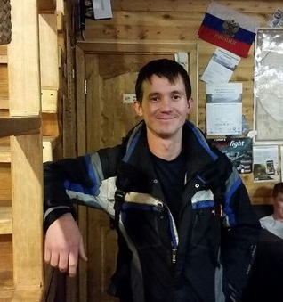

Днём поиграл с соседями в Доту, почитал Жюля Верна, сел делать лабораторные, но что-то как-то не получилось.

Вечером пошли с ребятами бегать на стадион. Во время пробежки решили, что завтра поедут в Москву. Осталось только решить, как это сделать без лишних затрат.

Александр:

Проснулся как обычно, в шесть часов. В спешке попил кофе, вызвал такси и умчался на работу. Простоял в пробке несколько часов, из-за чего пришлось провести конференцию в скайпе прямо в такси.



К обеду наконец-то добрался до своего офиса, разобрал почту, провёл несколько собеседований.

К окончанию рабочего дня босс позвал к себе и приказал взять отпуск, сказав, что оплатит все расходы. Что ж, пришло время отдохнуть по полной программе.

Виктор Иванович:

Встал в пять утра, чтобы успеть приготовить завтрак дочерям. Чуть позже разбудил жену, ушёл гулять с собакой. Отвёз девочек на учёбу.

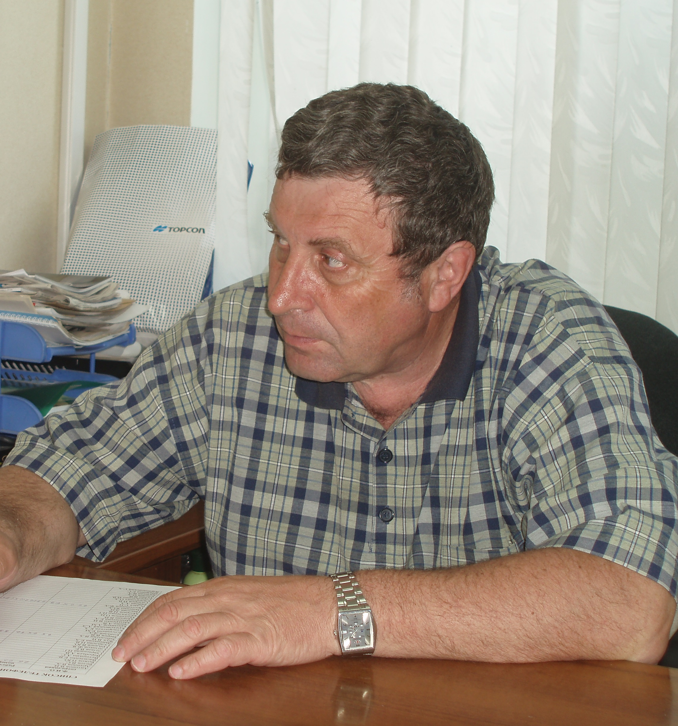

В обед приехал домой, оказалось, что сломался кран. По-быстрому за пару часов съездил на рынок, купил необходимые детали и починил его.

После обеда забрал дочерей, вместе заехали за женой на работу. В машине она предложила поехать куда-нибудь на следующей неделе. Осталось только решить куда, и как бы не сильно потратиться.

**Шаг 7. Назначение персонажам типов**

Ключевым персонажем, безусловно, будет студент Миша, поскольку он умеет пользоваться технологиями и ему нужно как можно меньше денег потратить на свои путешествия. А наше приложение как раз об этом.

Второстепенным персонажем будет Виктор Иванович, так как ему тоже хочется тратить не много денег, однако он вряд ли умеет на должном уровне пользоваться технологиями. В этом случае ему помогут его дети, а сам интерфейс приложения можно будет снабдить достаточным количеством подсказок, что не помешает Мише, но поможет Виктору Ивановичу.

Методом исключения остаётся Александр. Он явно не подходит под отвергаемого персонажа, потому что он тоже может пользоваться приложением, просто его «минимальные затраты» гораздо больше, чем первых двух персонажей в сумме. Однако, поскольку в приложении вполне можно будет выбрать пятизвёздочные отели и авиаперелёты вместо хостелов и электричек, Александр тоже будет рад. Выходит, он — дополнительный персонаж. Его устраивает интерфейс ключевого персонажа, поскольку он неплохо владеет технологиями. (Плюс, менеджеры явно захотят, чтобы приложением пользовался «состоятельный класс», так что, Александр здесь ещё и по политическим причинам).

# Вывод

Приложение будет разрабатываться для ключевого персонажа — студента Миши, также будут введены подсказки, которые помогут второстепенному персонажу — Виктору Ивановичу. В итоге окажется «счастлив» ещё и Александр, поскольку он тоже сможет успешно пользоваться приложением.

Этнографическое исследование проведено, модели пользователей составлены и их типы распределены. Можно начинать разработку приложения.